Instrução de Processo |  |  | Setor | Validade
Manutenção Sistema de Infusão (equipos e conectores) |  |  | Modelo
Nº | O que fazer? | Imagem | Como fazer?
1 | Inspecionar o sistema de infusão diariamente a cada manipulação |  | - Verificar presença de sangue ou sujidade  Realizar troca imediata do sistema
2 | Datar Circuitos | 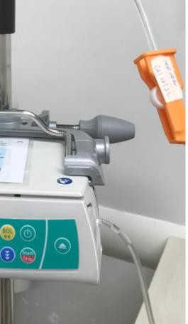foto conector |   - Colocar data nos equipos e conectores do CVC, e atentar-se para a validade dos mesmos.
3 | Para infusão contínua | 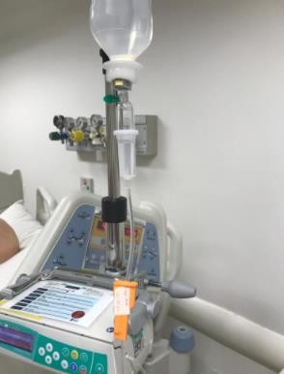 | - Trocar conectores e equipos a cada  96 horas.
4 | Para infusão intermitente | 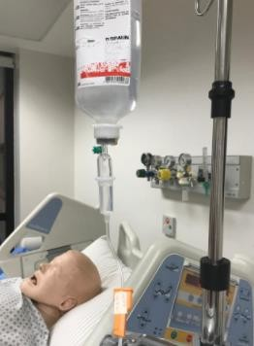 | - Trocar equipos a cada 24 horas.
5 | Para NPT | 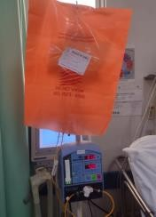 | - Trocar equipos e dispositivo  complementar de NPT a cada bolsa.

6 | Para Propofol | 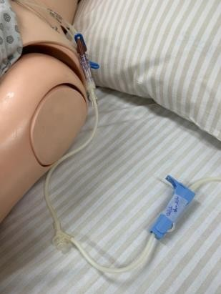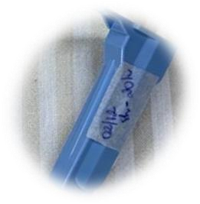 | - Trocar equipo e dispositivo  complementar de propofol a cada  12oras ou conforme orientação do  fabricante
7 | Para  hemoderivados | Foto hemoderivado | - Descartar equipo de  hemoderivado a cada uso
8 | Para monitorização hemodinâmica | 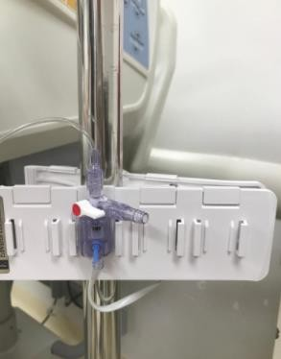 | - Trocar equipo monitorização  hemodinâmica a cada  96 horas.
9 | Minimizar desconexões do sistema | Imagem de desconexão | Evitar desconectar o sistema durante banho, mobilização
 |  | Obs: registrar todas as trocas realizadas em prontuário
 | ◆ | Dicas de Segurança
 |  | PONTOS CHAVE!!

